2016年TI杯江苏省大学生电子设计竞赛

题目: 脉冲信号参数测量仪

题目编号： E题

参赛队编号：
参赛队学校：
参赛队学生：

二○一六年七月

摘要 1
1.设计方案工作原理 1
1.1方案选择 1
1.2总体方案设计 2
2.核心部件电路设计 3
2.1高速缓冲电路 3
2.2自动增益电路 3
2.3高速比较器电路 4
2.4放大电路 5
3.系统软件设计分析 5
3.1 CPLD数据处理 5
4.竞赛工作环境条件 6
4.1设计分析软件环境 6
4.2仪器设备硬件平台 6
5.作品成效总结分析 6
5.1脉冲信号频率测量 6
5.2脉冲信号占空比测量 7
5.3脉冲信号幅值测量 7
5.4脉冲信号上升时间测量 8
6.参考文献 8
附录 9

脉冲信号参数测量仪
摘要：本作品以美国德州仪器（TI）生产的16位超低功耗单片机MSP430F169作为主控芯片，利用CPLD技术实现矩形脉冲信号的频率、占空比、上升时间的测量，并且利用CPLD产生一个标准矩形脉冲信号。本设计外围硬件电路主要由高速缓冲降压模块、AGC自动增益模块、幅度测量模块组成，通过对上述模块的合理整合，设计并制作了一个性能较好的脉冲信号参数测量仪。由于采用了AGC模块，系统实现了全程自动增益控制，稳定输出电压。
针对矩形脉冲信号的特点，本设计采用多种抗干扰措施，对电路布线进行优化，并合理运用低噪声芯片OP07、OPA690、VCA810、THS3001、TLV3501。后期，利用ADS1115及Matlab，对测试数据进行合理的分析，以优化算法系统，进一步提高了精度。
该脉冲信号参数测量仪结构简单，性能稳定，功能完善，达到了各项设计指标。

关键词：脉冲信号参数测量仪 ；CPLD ； AGC ；TLV3501 ；Matlab；

1.1方案选择
本方案主要由THS3001缓冲模块、AGC自动增益模块、TLV3501高速比较模块、ADS1115模块组成，实现脉冲信号频率、占空比、幅度、上升时间测量。
1、主控部件选择
方案一：采用CPLD作为参数测量仪的主控芯片，完成参数测量及实时显示等全部功能。CPLD具有可编程和大规模集成的特点，此方案可以使电路大为简化，但此设计仅使用PLD不能充分发挥其特点及优势，导致系统性能降低。因此不采用此方案。
方案二：采用FPGA作为主控芯片，FPGA外围拓展功能更多，但在运行速度、编程灵活性以及使用方便性上CPLD优于FPGA,即在电路结构上FPGA更复杂，因此不采用此方案。
方案三：采用CPLD和单片机相结合的方案。分别利用CPLD在信号处理高速稳定方面以及单片机在逻辑运算、智能控制方面的优越性，使得电路不仅能够简化，而且能够达到设计要求，因此选择方案三。
2、频率测量
方案一：采用周期法。需要有标准倍的频率，在待测信号的一个周期内，记录标准频率的周期数，这种方法的计数值会产生±1个脉冲误差，并且测试精度与计数器中的记录的数值有关，为了保证测试精度，测周期法仅适用于低频信号的测量。
方案二：采用测频法。测频法就是在确定的闸门时间内，记录被测信号的脉冲个数。这种方法的计数值也会产生±1个脉冲误差，并且测试精度与计数器中的记录的数值有关，不便于高频信号的测量。
方案三：采用等精度频率测量法，其精确门限由被测信号和预置门共同控制，测量精度与被测信号的频率无关，只与基准信号的频率和稳压度有关，可以保证在整个测量频段内测量精度不变，因此选用第三种方案。

1.2总体方案设计
系统框图如图1所示，考虑到待测信号幅值范围及所需测量的参数，输入信号分两路进入，一路通过THS3001高速缓冲衰减进入AGC自动增益，使AGC输出信号幅值维持在1.7V左右，进入到TLV3501高速比较器阈值电压分别为AGC的输出电压的10%和90%，再将两路比较器的输出电压送给CPLD测量脉冲信号的频率、占空比、上升时间；一路进入LM318一阶有源滤波，将脉冲信号转换成直流电压直接进入到ADS1115测量信号幅值，利用Matlab对测量电压及实际电压进行拟合，从而实现脉冲信号的幅度测量。最后通过单片机控制测量参数通过TFT屏显示。
标准矩形脉冲信号发生器用CPLD计数器计时产生并经过电路处理显示。

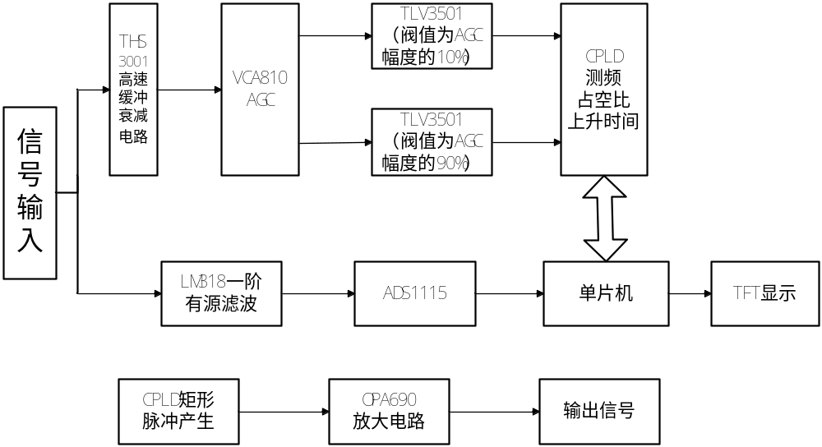

图1 系统总框图

2.核心部件电路设计

2.1高速缓冲电路
高速缓冲电路图如图2所示，高速缓冲电路设计使用THS3001芯片，为满足设计要求输入阻抗50Ω，并考虑满足AGC输入电压，将信号源输入电压通过输入输出阻抗间的匹配缩小到原来的六分之一，即使后级AGC的输入信号幅值为原信号的六分之一。
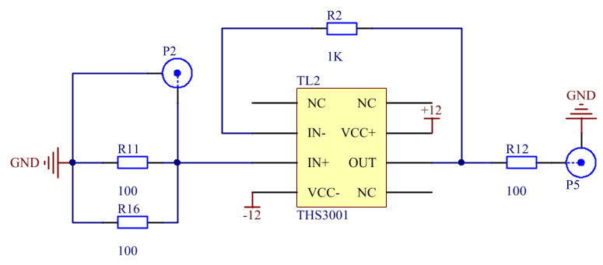

图2 高速缓冲电路

2.2自动增益电路
由于要求被测信号变化幅度为幅度范围为 0.1～10V，不能直接输入到CPLD进行测量，为满足脉冲信号部分参数测量精度，在不影响被测信号除幅值外的其他参数的情况下，设计出AGC自动增益模块，将输入到CPLD的信号的幅度稳定到一个合理值，实现脉冲信号的频率、占空比、上升时间的测量。
利用可变增益放大器 VCA810根据反馈电压自动调节放大倍数。使用高速比较器AD8561构成的过零比较器与后级的检波电路构成负反馈自动调节系统。AD8561比较的是VCA810输出信号和预设电压，利用二极管和RC对比较器的输出信号进行检波，TL082将检波得到的电压转换至VCA810的控制电压范围内，使得VCA810能够正常工作。为了降低干扰，因此在后级连接高速放大器OPA690，能起到缓冲作用，提高放大器的带负载能力。自动增益电路如图3所示。

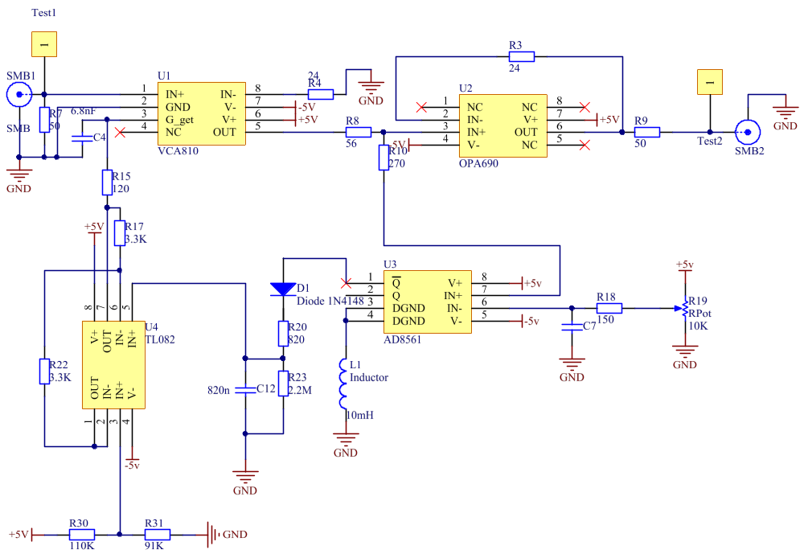
图3 AGC自动增益电路图

2.3高速比较器电路
比较器电路将信号转换成方波信号。在本设计中为测量上升时间，设计两路比较电路，将阈值电压分别设置为AGC的输出电压的10%和90%，同时接入到CPLD，利用CPLD计数测出信号上升时间。同时CPLD根据任意一路接受到的信号测出原始信号的频率、占空比。高速比较器电路如图4所示。
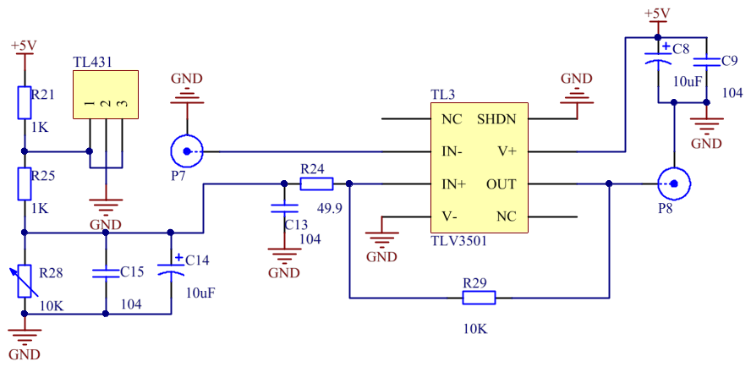

图4 高速比较器

2.4放大电路
利用TI公司的OPA690将CPLD产生的脉冲信号的幅值调整到设计要求5V。放大电路如图5所示。
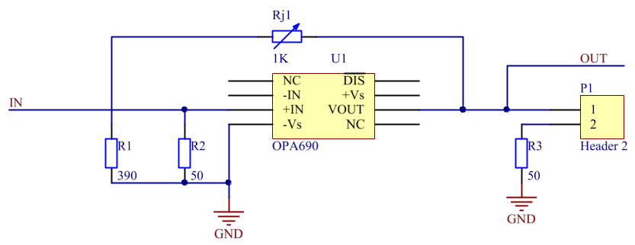

图5 幅值检测电路

3.系统软件设计分析
本系统程序及数字控制部分由基于CPLD的数据采集处理和基于MSP430F169的控制显示两部分构成。软件框图如图6所示。
图6 软件框图

3.1 CPLD数据处理
1、等精度频率测量
当方波预置门控信号由低变为高电平时，被测信号上升沿启动D触发器，由D触发器的R端同时启动可控计数器CNT1和CNT2同时计数，当预置门为低电平时，随后而至的被测信号使可控计数器同时关闭。设Fx整被测信号，Fs为基准频率信号，若在一次预置门高电平脉宽时间内被测信号计数值为Nx,基准频率计数值为Ns，则有：Fx=(FS/Ns) Nx
此方案测量的误差最多为一个标准时钟周期。当采用100MHz的信号作为标准信号时，误差最大为0.01μs。频率测量原理如图7所示。
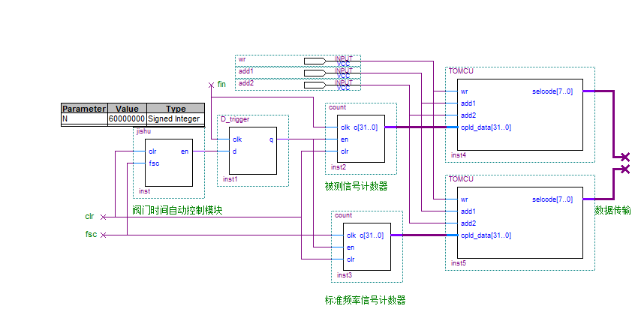

图7 等精度频率测量原理图

4.竞赛工作环境条件

4.1设计分析软件环境
TINA, Multisim, FilterPro, QuartusⅡ, Altium Designer

4.2仪器设备硬件平台
表1 测试仪器
序号 | 名称、型号、规格 | 数量
1 | RIGOL DG4102 信号发生器 | 1
2 | RIGOL DS2202A 示波器 | 1
3 | FLUKE 18B万用电表 | 1
4 | 自制±5V、±12V稳压电源 | 1

5.作品成效总结分析

5.1脉冲信号频率测量
测试方法：在输入端输入频率范围为10Hz~2MHz的脉冲波，幅值分别取为0.1V、5V、10V，在输出端检测输出端频率，计算与理想状态的误差值，测试结果如表2所示。
表2 频率测试结果
信号幅度（V） | 0.1 |  | 5 |  | 10
输入频率（Hz） | 测量值 | 相对误差 | 测量值 | 相对误差 | 测量值 | 相对误差
11 | 11.000400 | <0.0001 | 11.000031 | <0.0001 | 11.000031 | <0.0001
1K | 1000.021 | <0.0001 | 1000.021 | <0.0001 | 1000.021 | <0.0001
1.9M | 1900006.6 | <0.0001 | 1900016.6 | <0.0001 | 1900006.6 | <0.0001

5.2脉冲信号占空比测量
表3 占空比测试结果
输入频率（Hz） | 10 |  | 1K |  | 2M
输入占空比 | 测量值 | 相对误差 | 测量值 | 相对误差 | 测量值 | 相对误差
10% | 10.1% | 0.1% | 10% | 0 | 10% | 0
30% | 30.1% | 0.1% | 30% | 0 | 30% | 0
70% | 71.1% | 1.1% | 71% | 1% | 70% | 0
90% | 91% | 1% | 91% | 1% | 90% | 0

5.3脉冲信号幅值测量
测试方法：使输入信号占空比为50%时，分别测试10Hz、1KHz、2MHz频率下信号对应的信号幅值，记录数据如表4所示。
表4 幅值测试结果
输入频率（Hz） | 10 |  | 1K |  | 2M
输入幅值（V） | 测量值 | 相对误差 | 测量值 | 相对误差 | 测量值 | 相对误差
0.1 | 0.1001 | <0.02 | 0.1001 | <0.02 | 0.1001 | <0.02
2 | 2.010 | <0.02 | 2.011 | <0.02 | 2.010 | <0.02
5 | 5.101 | <0.02 | 5.100 | <0.02 | 5.101 | <0.02
10 | 10.100 | <0.02 | 10.100 | <0.02 | 10.101 | <0.02

5.4脉冲信号上升时间测量
测试方法：使输入信号频率为100Hz，调节上升沿时间观察测量值与实际值的误差。记录数据如表5所示。
表5 上升时间测试结果
 | 上升时间 | 上升时间 | 上升时间 | 上升时间 | 上升时间
实际值(ns) | 50 | 100 | 500 | 810 | 999
测量值(ns) | 50 | 100 | 510 | 830 | 980
相对误差 | <0.05 | <0.05 | <0.05 | <0.05 | <0.05

综上分析，本方案很好的满足了设计要求，对频率、占空比、幅度以及上升时间的测量都达到甚至超过了题目的要求。

6.参考文献
［1］德州仪器高性能模拟器件高校应用指南—信号链与电源，2014
［2］黄根春等.全国大学生电子设计竞赛教程:基于TI器件设计方法[M]. 北京:电子
工业出版社，2011
［3］全国大学生电子设计竞赛组委会.2015年全国大学生电子设计竞赛获奖作品选编.北京:北京理工大学出版社 ,2016
［4］全国大学生电子设计竞赛组委会.20011年全国大学生电子设计竞赛获奖作品选编.北京:北京理工大学出版社 ,2012
［5］全国大学生电子设计竞赛组委会 .2009年全国大学生电子设计竞赛获奖作品选编.北京 ：北京理工大学出版社,2010
［6］康华光.电子技术基础 (模拟部分).北京:高等教育出版社 ,2006

